Приложение к свидетельству № 58738 Лист № 1
об утверждении типа средств измерений Всего листов 5

ОПИСАНИЕ ТИПА СРЕДСТВА ИЗМЕРЕНИЙ

Манометры избыточного давления, вакуумметры и мановакуумметры показывающие МП-У, ВП-У, МВП-У

Назначение средства измерения

Манометры избыточного давления, вакуумметры и мановакуумметры показывающие МП-У, ВП-У, МВП-У (далее-приборы) предназначены для измерения избыточного и вакуумметрического давления агрессивных, некристаллизующихся жидклстей, газа и пара, в т.ч. кислорода, ацетилена, жидкого, газообразного и водного раствора аммиака, хладонов марок 12, 13, 22, 134а, 142, 404а и 502.

Описание средства измерений

Принцип действия приборов основан на уравновешивании измеряемого давления силами упругой деформации манометрической пружины.
Приборы изготавливаются в металлическом (алюминий, сталь) корпусе или корпусе из полистирола.
Приборы имеют следующие модификации МП2-У, МП3-У, МП3-Ум, МП3А-У, МП4-У, МП4-Ум, МП4А-У, ВП2-У, ВП3-У, ВП4-У, МВП2-У, МВП3-У, МВП3-Ум, МВП3А-У, МВП4-У, МВП4-Ум, МВП4А-У.

Таблица 1

Условное обозначение прибора | Конструктивное исполнение | Диаметр корпуса, мм
МП2-У; ВП2-У; МВП2-У | Радиальный, без фланца Осевой, без фланца | 60
МП3-У; МП3А-У; МВП3-У; МВП3А-У; ВП3-У | Радиальный, без фланца Осевой, без фланца Радиальный, с фланцем Осевой, с фланцем | 100
МП3-Ум; МВП3-Ум | Радиальный, без фланца | 100
МП4-У; МП4АУ; МВП4-У; МВП4А-У; ВП4-У | Радиальный, без фланца Осевой, без фланца Радиальный, с фланцем Осевой, с фланцем | 160
МП4-Ум; МВП4-Ум | Радиальный, без фланца | 160

Фотографии общего вида приборов приведены на рисунке 1
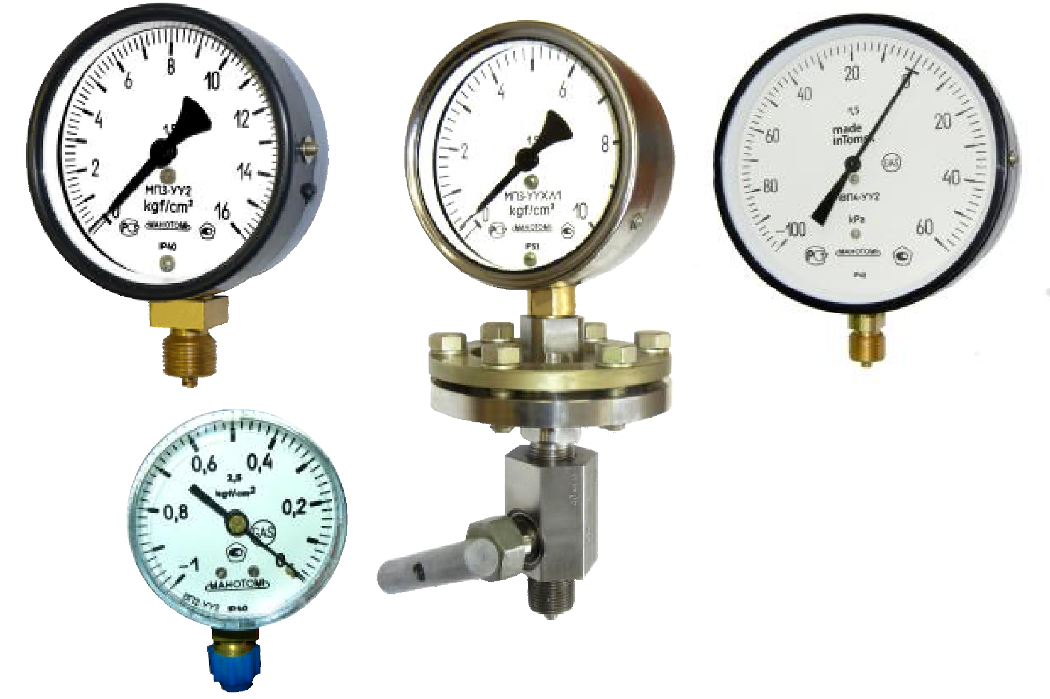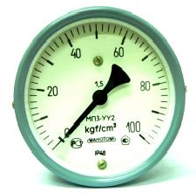
Рисунок 1 — Фотографии общего вида приборов

Метрологические и технические характеристики

Диапазоны показаний приборов и измеряемая среда приведены в таблице 2.
Таблица 2

Условное обозначение прибора | Диапазон показаний | Измеряемая среда
МП3-У, МП4-У | от (0...60) кПа до (0...25) МПа  от (0...0,6) кгс/см² до (0...250) кгс/см² | Жидкости, пар, газ, в т.ч. кислород, ацетилен
МП3-Ум, МП4-Ум | от (0...600) кПа до (0...2,5) МПа  от (0...6) кгс/см² до (0...25) кгс/см² | Жидкости, пар, газ, в т.ч. кислород, ацетилен
МП2-У, МП3-У, МП4-У | (0...40); (0...60) МПа  (0...400); (0...600) кгс/см² | Жидкости, пар, газ, в т.ч. кислород
МП3-У, МП4-У | (0...100); (0...160) МПа  (0...1000); (0...1600) кгс/см² | Жидкости
МП3-У, МП3-Ум | (0...2,5) МПа  (0...25) кгс/см² | Хладон марок 12, 13, 22,  134а, 142, 404а и 502
МП3А-У | от (0...100) кПа до (0...60) МПа  от (0...1) кгс/см² до (0...600) кгс/см² | Жидкий, газообразный и водный раствор аммиака
МП4А-У | от (0...100) кПа до (0...160) МПа  от (0...1) кгс/см² до (0...1600) кгс/см² | Жидкий, газообразный и водный раствор аммиака

Условное обозначение прибора | Диапазон показаний | Измеряемая среда
МП2-У | от (0...100) кПа до (0...25) МПа  от (0...1) кгс/см² до (0...250) кгс/см² | Жидкости, пар, газ,  в т.ч. кислород, ацетилен
ВП2-У, ВП3-У, ВП4-У | (-60...0); (-100...0) кПа  (-0,6...0); (-1...0) кгс/см² | Жидкости, пар, газ,  в т.ч. кислород, ацетилен
МВП2-У | от (-100...0...60) кПа до (-0,1...0...2,4) МПа  от (-1...0...0,6) кгс/см² до (-1...0...24) кгс/см² | Жидкости, пар, газ, в т.ч. кислород
МВП3-У, МВП4-У | от (-100...0...60) кПа  до (-0,1...0...2,4) МПа  от (-1...0...0,6) кгс/см²  до (-1...0...24) кгс/см² | Жидкости, пар, газ,  в т.ч. кислород, ацетилен
МВП3-Ум, МВП4-Ум | от (-100...0...500) кПа  до (-0,1...0...2,4) МПа  от (-1...0...5) кгс/см²  до (-1...0...24) кгс/см² | Жидкости, пар, газ,  в т.ч. кислород, ацетилен
МВП3-У, МВП3-Ум | (-0,1...0...1,5), (-0,1...0...2,4) МПа  (-1...0...15), (-1...0...24) кгс/см² | Хладон марок 12, 13, 22,  134а, 142, 404а и 502
МВП3А-У, МВП4А-У | от (-100...0...60) кПа  до (-0,1...0...2,4) МПа  от (-1...0...0,6) кгс/см²  до (-1...0...24) кгс/см² | Жидкий, газообразный и водный раствор аммиака
Примечание — По запросу потребителя приборы могут изготавливаться в других единицах измерений (bar, lbf/in² и др.)

Диапазон измерений избыточного давления - от 0 до 75 % диапазона показаний. Диапазон измерений вакуумметрического давления равен диапазону показаний.
Пределы допускаемой основной погрешности приборов, выраженные в процентах диапазона показаний, соответствует указанным в таблице 3.

Таблица 3
Класс точности | Предел допускаемой основной погрешности,  % диапазона показаний
1 | ± 1,0
1,5 | ± 1,5
2,5 | ± 2,5

Изменение показаний от воздействия температуры окружающего воздуха, выраженное в процентах диапазона показаний, не превышает значения, определяемого по формуле:
Δ=±K_{t} Δt,
где K_{t} - температурный коэффициент не более 0,06 %/°С — для приборов класса точности 1; 1,5 и не более 0,1 %/°С — для приборов класса точности 2,5;
Δt - абсолютное значение разности температур, определяемое по формуле
Δt=|t₂-t₁|

где t₂ - действительное значение температуры от минус 50 до плюс 60 °С (для приборов в металлическом корпусе исполнения У2 и Т2); от минус 70 до плюс 50 °С (для приборов в металлическом корпусе исполнения УХЛ1); от минус 30 до плюс 60 °С (для приборов в корпусе из полистирола);
t₁ - любое действительное значение температуры окружающего воздуха (23±2) °С (для приборов класса точности 1) или (23±5) °С (для приборов класса точности 1,5; 2,5).

Вариация показаний приборов не превышает абсолютного значения предела допускаемой основной погрешности показаний.
Манометры для измерения давления аммиака с верхними значениями диапазона показаний 600 кПа; 1,0; 1,6; 2,5; 4,0 МПа и мановакуумметры с верхними значениями
диапазона показаний избыточного давления 500 кПа; 0,9; 1,5; и 2,4 МПа (по требованию потребителя), и приборы для измерения давления хладонов марок 12, 13, 22, 134а, 142, 404а и 502 имеют дополнительную температурную шкалу.
Средняя наработка на отказ, ч, не менее 100 000
Полный средний срок службы приборов, лет, не менее 10
Масса, кг от 0,15 до 1,2
(в зависимости от модификации)

Знак утверждения типа

Знак утверждения типа наносится на циферблат прибора методом офсетной печати и на эксплуатационную документацию — типографским способом.

Комплектность средства измерений

В комплект поставки входят:
- прибор 1 шт.
- паспорт 1 экз. (для внутреннего рынка) 2 экз. (для экспорта)
-руководство по эксплуатации 1 экз. (для внутреннего рынка) 2 экз. (для экспорта)

Поверка

Поверка приборов осуществляется по документу МИ 2124-90 «ГСИ. Манометры, вакуумметры, мановакуумметры, напоромеры, тягомеры и тягонапоромеры показывающие и самопишущие. Методика поверки».
В перечень основного поверочного оборудования входят:
- манометры грузопоршневые МВП-2,5; МП-6; МП-60; МП-600, МП-2500 кл.точн. 0,05.

Сведения о методиках (методах) измерений

Сведения о методиках (методах) измерений содержатся в Руководстве по эксплуатации 5Ш0.283.273 РЭ «Манометры избыточного давления, вакуумметры и мановакуумметры показывающие МП-У, ВП-У, МВП-У».

Нормативные и технические документы, устанавливающие требования к манометрам избыточного давления, вакуумметрам и мановакуумметрам показывающим МП-У, ВП-У, МВП-У

ГОСТ 2405-88 «Манометры, вакуумметры, мановакуумметры, напоромеры, тягомеры и тягонапоромеры. Общие технические условия»
ГОСТ Р 8.802-2012 «Государственная система обеспечения единства измерений. Государственная поверочная схема для средств измерений избыточного давления до 250 МПа».
ТУ 25-02.180335-84 «Манометры избыточного давления, вакуумметры и мановакуумметры показываюшие МП-У, ВП-У, МВП-У. Технические условия»

Рекомендации по областям применения в сфере государственного регулирования обеспечения единства измерений

Осуществление производственного контроля за соблюдением установленных законодательством Российской Федерации требований промышленной безопасности к эксплуатации опасного производственного объекта.

Изготовитель

Открытое акционерное общество «Манотомь» (ОАО «Манотомь») Юридический адрес: 634061, Россия, г. Томск, пр. Комсомольский, 62 Почтовый адрес: 634061, Россия, г. Томск, пр. Комсомольский, 62 Тел. (3822) 44-26-28; факс (3822) 44-29-06, 44-28-43;
е-mail: priem@manotom-tmz.ru

Испытательный центр

Федеральное государственное унитарное предприятие «Всероссийский научно- исследовательский институт метрологической службы» (ФГУП «ВНИИМС») Адрес: 119361, г. Москва, ул. Озерная, д.46
Тел./факс: (495)437-55-77 / 437-56-66;
E-mail: office@vniims.ru, www.vniims.ru
Аттестат аккредитации ФГУП «ВНИИМС» по проведению испытаний средств измерений в целях утверждения типа № 30004-13 от 26.07.2013 г.

Заместитель
Руководителя Федерального агентства по техническому
регулированию и метрологии С.С. Голубев

М.п. « » 2015 г.

